附件4

线上测试流程以及系统操作手册

准备工作

考试流程
打印准考证→查询考试要求→获取考试题目→录制视频→视频预览→上传作答视频。

设备与环境要求
考试环境：考试环境应为独立、安静、光线充足、相对封闭的场所（房间）。
录制设备：考生可任意选择录制设备，包括但不限于电脑、手机、相机、摄像机等。

系统操作说明

登录
使用谷歌浏览器访问“智试云”在线考试平台，点击右上角【登录】进入登录页面，使用报名手机号码验证码登录系统（请在开放试题后登录，否则将提示考生数据不存在-ExamineeNotFound）。
地址：https://zsy.zgrsw.cn
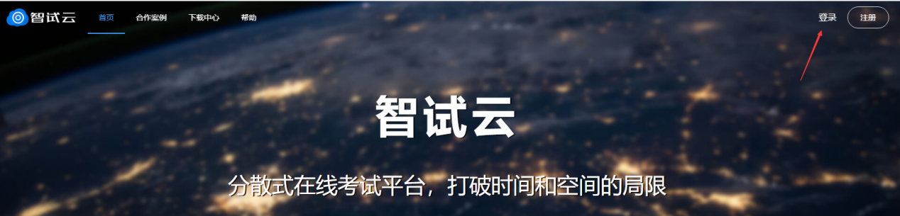
进入登录页面
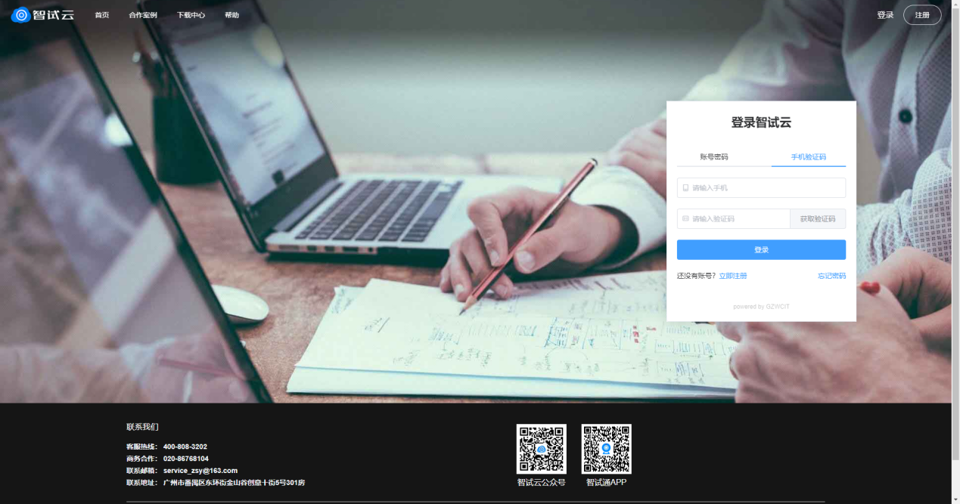
手机验证码登录

查看项目
登录成功后点击右上角【控制台】进入后台管理，进入后台页面后点击左侧菜单栏中【考试中心】→【考试管理】查看考试项目。考试列表中将显示考试时间，考试时长及考试相关附件。附件包括考生承诺、操作手册及综合素质评估试题。
注意：
- 考生需在考试时间内完成作答视频上传，超时将无法上传文件。
- 考试视频时长不得超过５分钟。
- 考试视频上传后务必预览确认无误后再点击上传文件。
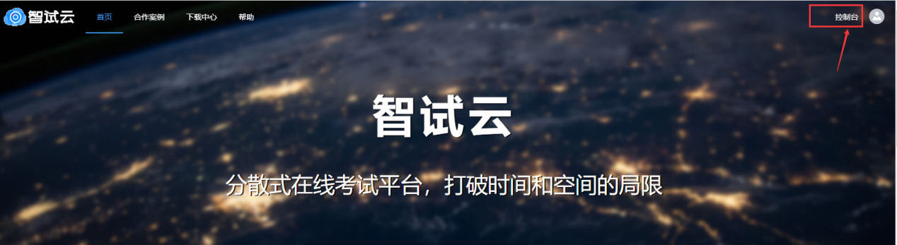
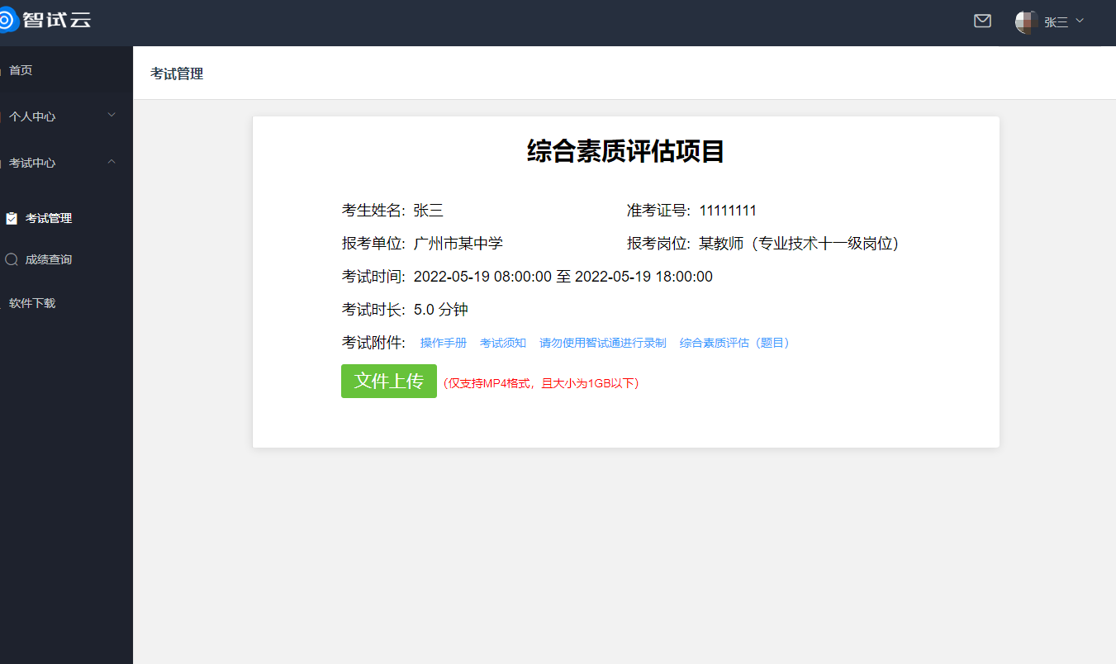
（示意图，请以系统实际为准）

查看考试附件
考试附件中的相关文件，请考生务必仔细查阅并严格按照考试要求完成作答视频录制及上传。点击考试附件中对应文件查看详情。
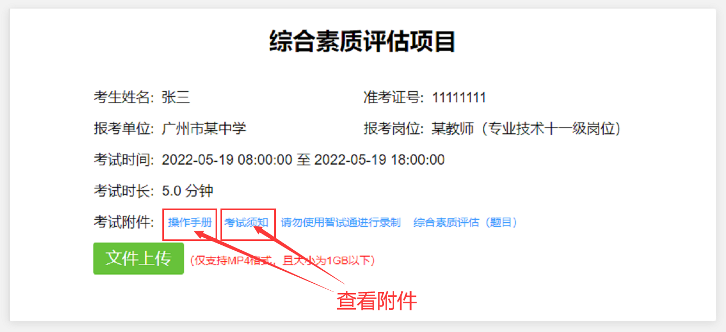
（示意图，请以系统实际为准）

查看考试题目
本次考试要求考生在规定时间内登陆“智试云”平台查看考试题目，按照题目要求录制作答视频，并在视频提交截止时间前完成视频上传。作答视频可以多次录制，考生选择最终的作答视频上传至考试系统，视频的作答时间不得超过５分钟，超过部分无效。
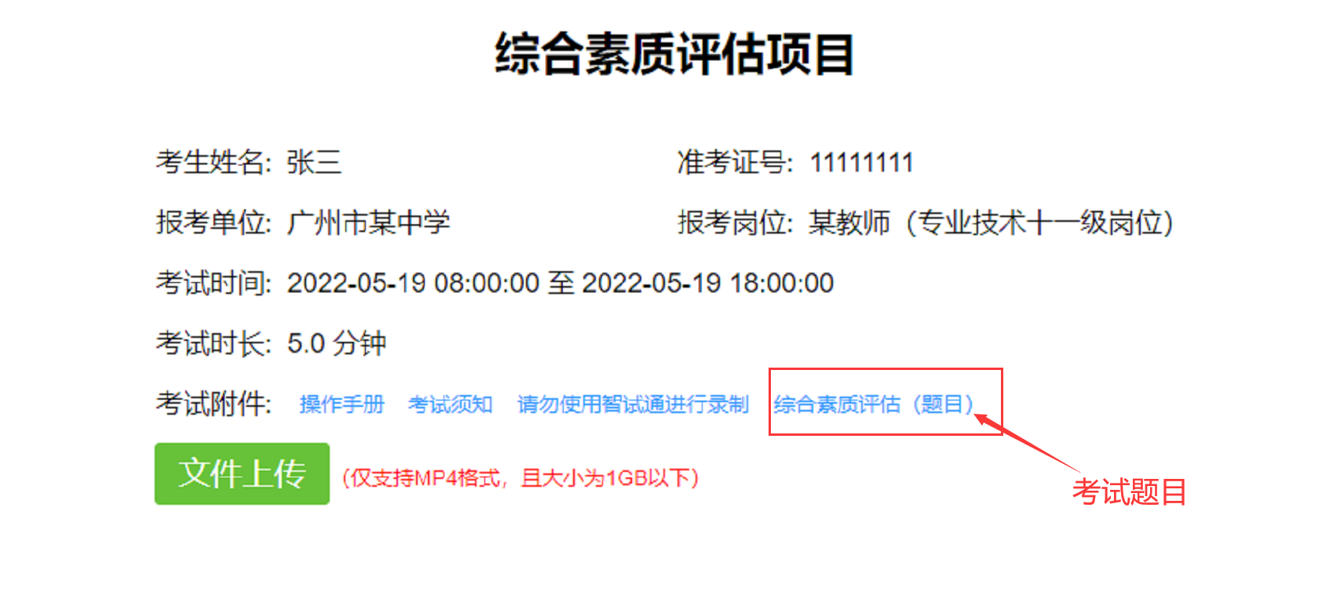
（示意图，请以系统实际为准）

上传作答视频
点击考试项目中的【文件上传】打开上传界面，选择作答视频后，自行进行预览检查视频是否播放顺畅和完整，确认无误后点击下方【开始上传】按钮后进行上传，上传成功后会页面顶部有弹窗提示上传结果。文件上传后在项目列表中将显示【文件已上传】。
注意：为便于后期评分，上传视频格式必须为mp4，且大小不能超过1GB。请考生务必统筹安排视频录制、文件格式转换（如需要）以及上传作答视频的时间，确保在规定的考试时间范围内完成作答视频上传。
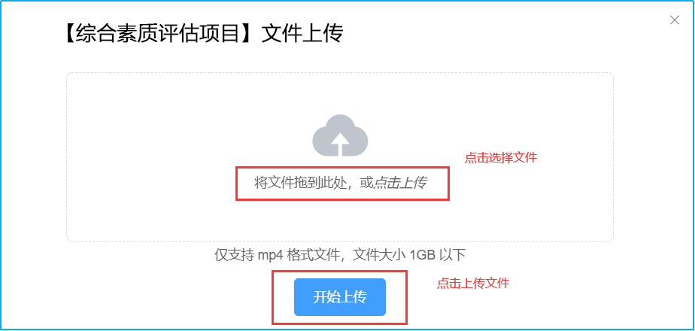
（示意图，请以系统实际为准）
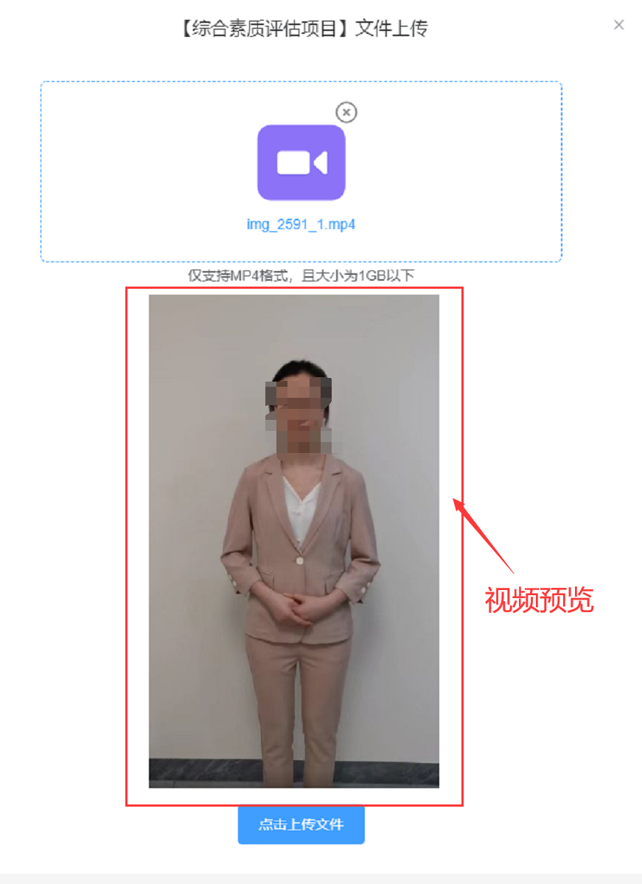
（示意图，请以系统实际为准）
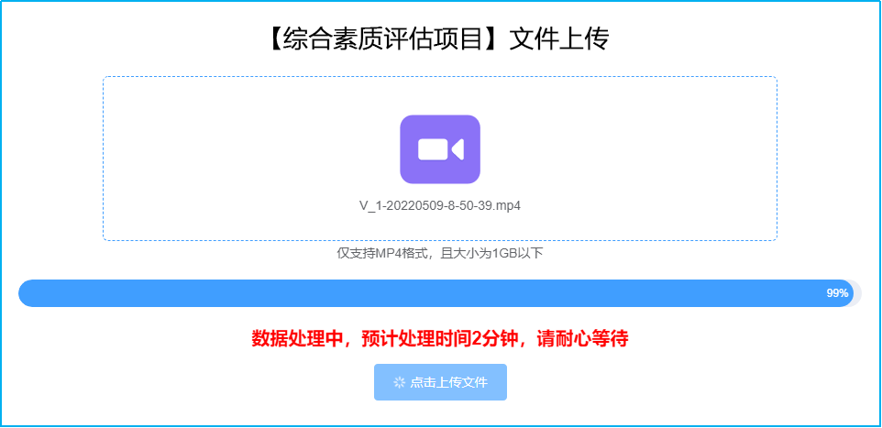
（示意图，请以系统实际为准）
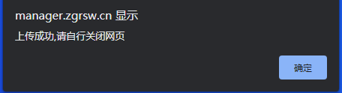
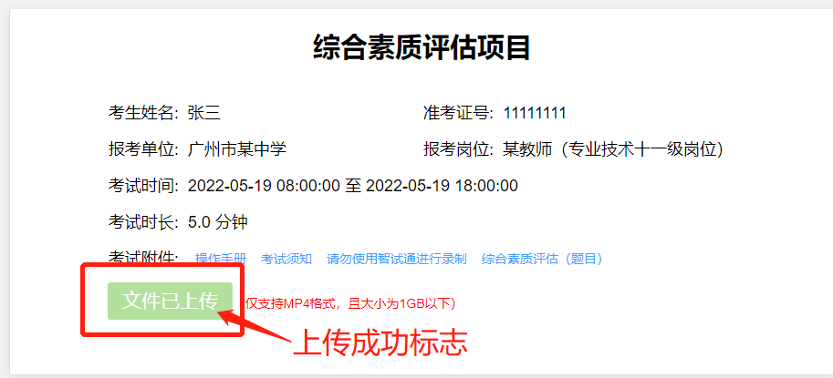（示意图，请以系统实际为准）

广州考点申请说明
登录全国事业单位招聘网报名系统——查询统计——报考情况查询——报考地区选择“广东省广州市”——搜索——申请现场考试。考生请根据自身情况选择参加【申请现场考试】的考试方式，并下载承诺书打印签名后上传提交申请。申请通过后，广州考点统筹安排时间和场地以考生准考证为准，考生在指定考场使用提供的设备自行进行作答视频录制并完成上传。

常见问题
- 网页无法访问：请使用谷歌浏览器、360极速、QQ、火狐、Edge等浏览器访问“智试云”考试平台。
- 考生不存在：如果已经开放登录，提示考生不存在，请咨询技术电话400-808-3202与“智试云”微信公众号（服务时间09:00-17:00）；如果未开放登录，则说明是项目数据还未导入，请在开放登录后尝试。
- 无项目数据：可能是数据准备异常，请联系技术客服（客服联系方式同常见问题第2点）。
- 无法上传：请按照页面要求上传指定视频格式。
- 上传后看不到状态：请尝试刷新，如果刷新后也看不到状态（同时看不到上传按钮），请联系技术客服（客服联系方式同常见问题第2点）。
- 拍摄设备：本次考试拍摄设备无强制要求，只要录制的视频能够正常播放和正常上传（推荐使用手机拍摄）即可。
- 视频上传要求：为便于后期评分，上传视频格式须为 mp4，且大小不能超过 1GB。视频格式如需转换，可以使用“格式工厂”（http://www.pcfreetime.com/formatfactory/CN/index.html）等有关工具。

